Тема занятия: Декоративное рисование. «Узорчатые змейки».
Смотрите на рисунки и поэтапно повторяйте за нами и у вас получатся симпатичные и смешные змейки.

Рисование змейки. Вариант 1
Этапы рисования змеи
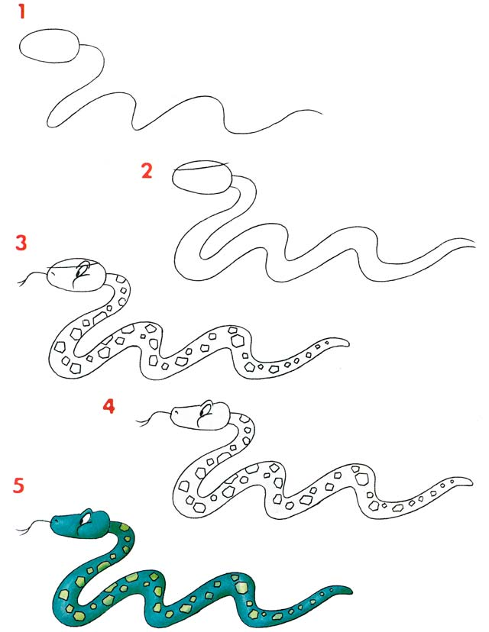

Рисование змейки. Вариант 2
Этапы рисования змеи.
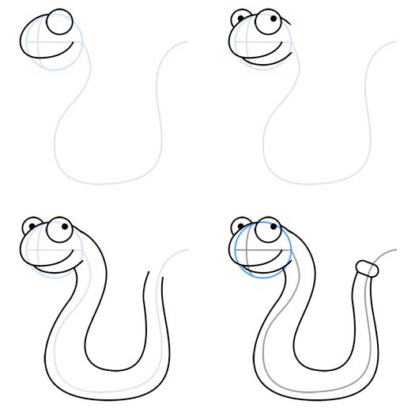
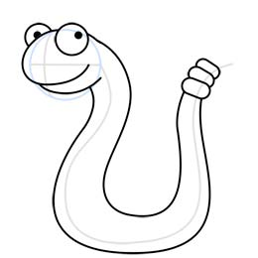 | 